Obec Čistěves
ve spolupráci se SDH Čistěves
pořádá

dne 9. června 2012 od 9.30 hod.

VI. ročník turistického pochodu
„Čistěveské putování za myslivcem“

PROGRAM:
1. start pochodu na návsi u autobusové zastávky
2. odborný výklad k událostem z roku 1866 zajistí pan Miloslav Štrych, pod jehož vedením zazpívají členové historického klubu Záviš ze Svitav vojenské písně
3. dobový vojenský doprovod zajišťuje Garda města Hradec Králové
4. cíl pochodu je na hřišti na „dolním konci“ obce
5. v cíli čeká na účastníky občerstvení a volná zábava s živou hudbou k poslechu i tanci

DÉLKA TRASY: cca 3 km

STARTOVNÉ: dospělí 30,- Kč
děti do 18 let zdarma

OBČERSTVENÍ: zajištěno

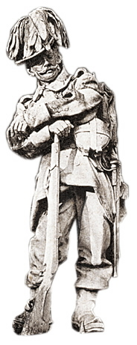

prezentace účastníků 30 minut před startem

Všichni obyvatelé naší obce se na Vás moc těší a věří v hojnou účast.

PS: Dobré počasí objednáno (bohužel však bez záruky ☺)

